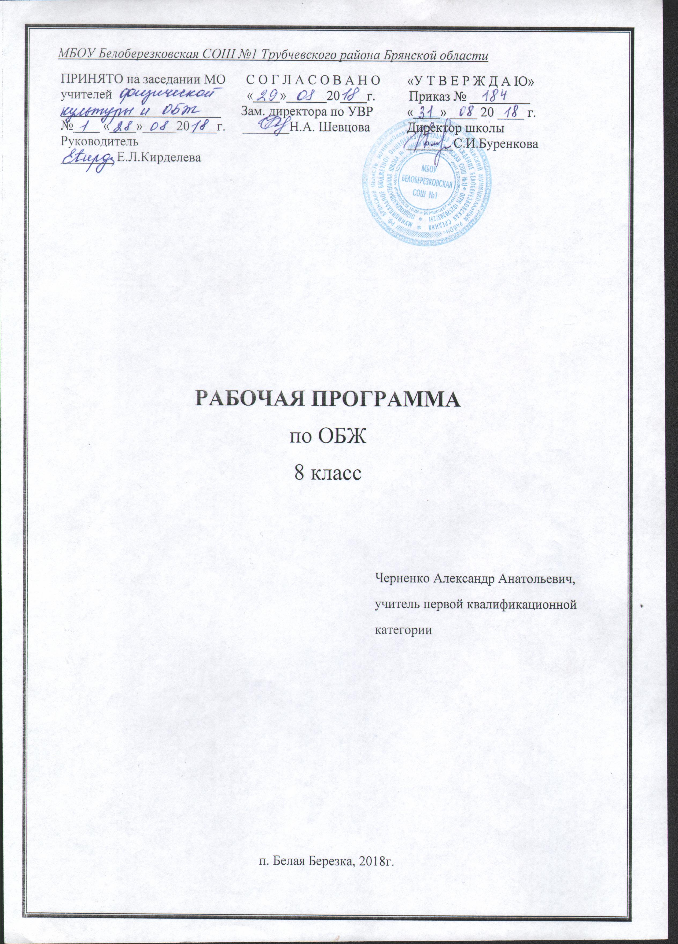

Пояснительная записка

Рабочая программа по ОБЖ для 8 класса разработана в соответствии с Положением о порядке разработки и утверждения рабочей программы по учебным предметам, курсам, модулям в соответствии с ФГОС ООО МБОУ Белоберезковская СОШ №1 и на основании Основной образовательной программы основного общего образования МБОУ Белоберезковская СОШ №1.

Планируемые результаты освоения учебного предмета ОБЖ в 8 классе:

Личностные результаты:
- Усвоение правил индивидуального и коллективного безопасного поведения в чрезвычайных ситуациях, угрожающих жизни и здоровью людей, правил поведения на транспорте и на дорогах;
- Формирование понимания ценности здорового и безопасного образа жизни;
- Усвоение гуманистических, демократических и традиционных ценностей многонационального российского общества, воспитание чувства ответственности и долга перед Родиной;
- Формирование ответственного отношения к учению, готовности и способности, обучающихся к саморазвитию и самообразованию на основе мотивации к обучению и познанию, осознанному выбору и построению дальнейшей индивидуальной траектории образования на базе ориентировки в мире профессий и профессиональных предпочтений с учётом устойчивых познавательных интересов;
- Формирование целостного мировоззрения, соответствующих современному уровню развития науки и общественной практике, учитывающего социальное, культурное. Языковое, духовное многообразие современного мира;
- Формирование готовности и способности вести диалог с другими людьми и достигать в нём взаимопонимания;
- Освоение социальных норм, правил поведения, ролей и форм социальной жизни в группах и сообществах, включая взрослые и социальные сообщества;
- Развитие правового мышления и компетентности в решении моральных проблем на основе личностного выбора, формирование нравственных чувств и нравственного поведения, осознанного и ответственного отношения к собственным поступкам;
- Формирование коммуникативной компетентности в обращении и сотрудничестве со сверстниками, старшими и младшими в процессе образовательной, общественно полезной, учебно-исследовательской, творческой и других видов деятельности;
- Формирование основ экологической культуры на основе признания ценности жизни во всех её проявлениях и необходимости ответственного, бережного отношения к окружающей среде;
- Осознание значения семьи в жизни человека и общества, принятия ценности семейной жизни, уважительное и заботливое отношение к членам своей семьи;
- Формирование антиэкстремистского мышления и антитеррористического поведения, потребностей соблюдать нормы здорового образа жизни, осознанно выполнять правила безопасности жизнедеятельности.

Метапредметные результаты:

- Умение самостоятельно определять цели своего обучения, ставить и формулировать для себя новые задачи в учёбе и познавательной деятельности, развивать мотивы и интересы своей познавательной деятельности;
- Умение самостоятельно планировать пути достижения целей защищенности, в том числе альтернативные, осознанно выбирать наиболее эффективные способы решения учебных и познавательных задач;
- Умение соотносить свои действия с планируемыми результатами курса, осуществлять контроль соей деятельности в процессе достижения результата, определять способы действия в опасных и чрезвычайных ситуациях в рамках предложенных условий и требований, корректировать свои действия в соответствии с изменяющейся ситуацией;
- Умение оценивать правильность выполнения учебной задачи в области безопасности жизнедеятельности, собственные возможности её решения;
- Владение основами самоконтроля, самооценки, принятие решений и осуществление осознанного выбора в учебной и познавательной деятельности;
- Умения определять понятия, создавать обобщения, устанавливать аналогии, классифицировать, самостоятельно выбирать основания и критерии (например, для классификации опасных и чрезвычайных ситуаций, видов террористической деятельности), устанавливать причинно-следственные связи, строить логические рассуждения, умозаключения (индуктивные, дедуктивные и по аналогии) и делать выводы;
- Умение создавать, применять и преобразовывать знаки и символы, модели и схемы для решения учебных и познавательных задач;
- Умение организовывать учебное сотрудничество и совместную деятельность с учителем и сверстниками, работать индивидуально и в группе, находить общее решение и разрешать конфликты на основе согласования позиций и учёта интересов, формулировать, аргументировать и отстаивать свое мнение;
- Формирование и развитие компетентности в области использования ИКТ;
- Освоение приемов действий в опасных и чрезвычайных ситуациях природного, техногенного и социального характера, в том числе оказание первой помощи пострадавшим
- Формирование умений взаимодействовать с окружающими, выполнять различные социальные роли вовремя и при ликвидации последствий чрезвычайных ситуаций.

Предметные результаты:

- В познавательной сфере:
• знания об опасных и чрезвычайных ситуациях; о влиянии их последствий на безопасность личности, общества и государства; о государственной системе обеспечения защиты населения от чрезвычайных ситуаций; об организации подготовки населения к действиям в условиях опасных и чрезвычайных ситуаций; о здоровом образе жизни; об оказании первой медицинской помощи при неотложных состояниях; о правах и обязанностях граждан в области безопасности жизнедеятельности.
2.В ценностно-ориентационной сфере• умения предвидеть возникновение опасных ситуаций по характерным признакам их появления, а также на основе анализа специальной информации, получаемой из различных источников; • умения применять полученные теоретические знания на практике — принимать обоснованные решения и вырабатывать план действий в конкретной опасной ситуации с учетом реально складывающейся обстановки и индивидуальных возможностей; • умения анализировать явления и события природного, техногенного и социального характера, выявлять причины их возникновения и возможные последствия, проектировать модели личного безопасного поведения.
3. В коммуникативной сфере:
• умения информировать о результатах своих наблюдений, участвовать в дискуссии, отстаивать свою точку зрения, находить компромиссное решение в различных ситуациях.

4. В эстетической сфере:
• умение оценивать с эстетической (художественной) точки зрения красоту окружающего мира; умение сохранять его.
5. В трудовой сфере:
• знания устройства и принципов действия бытовых приборов и других технических средств, используемых в повседневной жизни; локализация возможных опасных ситуаций, связанных с нарушением работы технических средств и правил их эксплуатации;
• умения оказывать первую медицинскую помощь.
6. В сфере физической культуры:
• формирование установки на здоровый образ жизни;
• развитие необходимых физических качеств: выносливости, силы, ловкости, гибкости, скоростных качеств, достаточных для того, чтобы выдерживать необходимые умственные и физические нагрузки; умение оказывать первую медицинскую помощь при занятиях физической культурой и спортом.

Для достижения планируемых результатов освоения учебного курса (предмета, модуля) «ОБЖ», 8 класс используется УМК:

- Н.Ф. Виноградова. Основы безопасности жизнедеятельности: Учебник для 7-9 класса. – 2-е изд. – Москва. Издательский центр «Вентана- Граф».- 2017.

На изучение предмета ОБЖ в 8 классе отводится 1 час в неделю (35 часов в год).

Содержание рабочей программы полностью соответствует содержанию основной образовательной программы основного общего образования и примерной программы учебного предмета, рекомендованной Минобрнауки России, соответствует учебнику Н.Ф. Виноградова. Основы безопасности жизнедеятельности: Учебник для 7-9 класса. – 2-е изд. – Москва. Издательский центр «Вентана- Граф».- 2017 из ФПУ 2017 года.

Содержание учебного предмета

«ОСНОВЫ БЕЗОПАСНОСТИ ЖИЗНЕДЕЯТЕЛЬНОСТИ»

Введение. ОБЖ. Это нужно знать (1 час).
Раздел I. Опасности, с которыми мы сталкиваемся на природе (7 часов).
Лес – это серьёзно. Меры безопасности в лесу. Растения. Медицинская страничка. О грибах. О грибной кулинарии. Медицинская страничка.
Лесные жители. Неожиданные встречи в лесу. Меры безопасности. Медицинская страничка. Опасная гроза. Если застала вас в лесу. Оцениваем обстановку. Действуем быстро.
Водоём зимой и летом. Водоём летом. Причины возникновения опасных ситуаций на воде. Чтобы избежать неприятностей. Если возникли неожиданные ситуации. Учись отдыхать на воде. Правила катания на лодке. Медицинская страничка.
Экстремальные виды спорта на воде. Экстрим – отдых на воде. Как помочь тонущему человеку. Медицинская страничка.
Практический урок по отработке приёмов проведения искусственного дыхания.
Водоём зимой. Как спастись, если провалился под лёд. Как помочь провалившемуся под лёд человеку. Медицинская страничка. Правила зимней рыбалки.
Раздел II. Современный транспорт и безопасность (9 часов).
Транспорт в современном мире. Виды. Правила пользования. Меры безопасности.
Чрезвычайные ситуации на дорогах. Почему транспорт является источником опасности. ДТП. Причины и последствия. Направления повышения безопасности. Нарушение правил дорожного движения – главная причина ДТП. Как возникает опасность наезда автомобиля на пешехода. Опасные игры на дорогах. Как вести себя в ДТП. Медицинская страничка. Расширение кругозора. Практическое занятие: Способы остановки кровотечения. Практическое занятие: разложение различных видов костров.
Опасные ситуации в метро. Меры безопасности на эскалаторе. Меры безопасности перед посадкой в вагон. Непредвиденные ситуации. Меры безопасности в вагоне поезда.
Авиакатастрофа. Перед полётом. Медицинская страничка. Правила поведения на борту авиалайнера. Правила провоза жидкостей. Пожар на борту. Разгерметизация самолёта. Аварийная посадка. Практическое занятие: отработка правил аварийной посадки самолёта.
Железнодорожные катастрофы. Правила поведения перед посадкой в поезд. Правила поведения в вагоне. Если произошла аварийная ситуация. Зацепинг- опасная игра.
Раздел III. Безопасный туризм (16 час).
Обеспечение безопасности в туристских походах. Выбираем вид туризма. Туризм – это отдых. Объективные трудности туристического похода. Субъективные трудности туристического похода. Расширение кругозора. Практическое занятие: порядок распределения снаряжения между участниками похода. Обеспечение безопасности в водном туристическом походе. Возможные заболевания в туристическом походе. Движение по туристическому маршруту. Составление графика движения. Практическое занятие: Составление графика дежурств по маршруту. Преодоление естественных препятствий. Правило преодоления препятствий. Обеспечение безопасности при переправах через реки. Правила переправы через замёрзшие реки и водоёмы. Обеспечение безопасности при выборе бивуака. Медицинская страничка. Практическое занятие: установка палатки или укрытия подручных материалов. Если турист отстал от группы. Практическое занятие: составление плана поиска потерявшегося туриста. Практическое занятие: составление плана действий потерявшегося туриста в аварийной ситуации. Турист и окружающая среда. Правила сохранения окружающей среды. Средства для водного туристического похода. Подготовка к водному туристическому походу. Правила безопасности поведения водного туристического похода. Требования к узлам. Не затягивающие узлы. Узлы для связывания двух верёвок. Быстро затягивающие узлы. Практическое занятие: освоение разных видов узлов.
Творческий проект (1 час) “Отдых на природе. Опасности, которые нас подстерегают”. “История великих кораблекрушений” “Правила при ЧС на корабле”, “Как укрыться от непогоды”
Урок обобщения. Защита проектов. Подведение итогов изучения предмета ОБЖ.
Практические работы: отработка приёмов проведения искусственного дыхания. Способы остановки кровотечения. Отработка правил аварийной посадки самолёта. Порядок распределения снаряжения между участниками похода. Составление графика движения по маршруту. Составление программы поиска потерявшегося туриста и программу его действий в аварийной ситуации. Освоение разных видов узлов. Практический урок по отработке приёмов проведения искусственного дыхания.

Тематический план

№ п.п. | Тема раздела, тема урока | Дата по плану | Дата по факту
1. | Вводное занятие: ОБЖ. Это нужно знать (1 час).
 | Раздел 1 Опасности, с которыми мы сталкиваемся на природе.(7 часов)
 | Глава 1 Лес – это серьёзно.
2. | Меры безопасности в лесу.
3. | Лесные жители.
4. | Опасная гроза.
 | Глава 2 Водоём зимой и летом.
5. | Водоём летом.
6. | Экстремальные виды спорта на воде.
7. | Отработке приёмов проведения искусственного дыхания.
8. | Водоём зимой.
 | Раздел 2 Современный транспорт и безопасность (9 часов).
 | Глава 3 Транспорт в современном мире.
9. | Автомобильный транспорт
 | Глава 4 Чрезвычайные ситуации на дорогах.
10. | Опасные дороги.
11. | Опасности на дорогах.
12. | Дорожно – транспортные происшествия.
13. | Способы остановки кровотечения.
 | Глава 5 Опасные ситуации в метро.
14. | Опасные ситуации в метро.
 | Глава 6 Авиакатастрофы.
15. | Пользование воздушным транспортом.
16. | Отработка правил аварийной посадки самолёта.
 | Глава 7 Железнодорожные катастрофы.
17. | Пользование железнодорожным транспортом
 | Раздел 3 Безопасный туризм (16 часов).
 | Глава 8 Обеспечение безопасности в туристических походах.
18. | Подготовка к туристическому походу.
19. | Порядок распределения снаряжения между участниками похода.
20. | Правила безопасности в туристическом походе.
21. | Составление графика движения по маршруту.
22. | Препятствие в походе.
23. | Водные препятствия.
24. | Место бивуака.
25. | Установка палатки или укрытия из подручных материалов.
26. | Разложение различных видов костров.
27. | Потеря участника.
28. | Составление плана поиска потерявшегося туриста.
29. | Составление плана действий потерявшегося туриста в аварийной ситуации.
30. | Туризм и экология окружающей среды.
 | Глава 9 Обеспечение безопасности в водном туристическом походе.
31. | Водный туристический поход.
32. | Узлы в туристическом походе.
33. | Освоение разных видов узлов.
 | Проектная деятельность (2 часа)
34. | Творческий проект
35. | Урок обобщения. Защита проектов. Подведение итогов изучения предмета ОБЖ.
 | Итого | 35.

